AssetBundleEditor(v1.0.0)使用说明
- 简介：
该编辑器为UnityAssetbundle打包专用编辑器，在使用编辑器前，可能需要具备的相关的技能或者知识：
- Unity引擎的使用
- Unity Assetbundle基础
http://www.xuanyusong.com/archives/2373
http://blog.sina.com.cn/s/blog_471132920101gz8z.html
http://www.tuicool.com/articles/Yv6fqq7
- Unity 5.x打包方式
http://blog.csdn.net/lodypig/article/details/51863683
http://www.tuicool.com/articles/UnA7jez
- Unity 支持的特殊目录
http://www.xuanyusong.com/archives/3229
该编辑器打包生成的默认路径为Assets/AssetBundle，第一次打包请在自己的工程项目下面新建这个目录。
打包后AssetBundle下面所有的文件均会拷贝一份（已集成自动操作）到trunk/assets目录下，根据平台区分文件夹。如果是发布版本，打包完成以后需要手动将assets下的资源文件提交到svn并上传到外网CDN。第一次打包时会在AssetBundle/对应平台/ 目录下生成一个version文件用来记录游戏版本号，版本号格式为x.x.x，第一位为主版本号，第二位为副版本号，第三位为资源版本号。具体的版本增加规则可查看项目内脚本类GameVersion。同时每次打包均会给资源版本号+1。

2. 打开方式:
在unity编辑器菜单栏下选择AssetBundlePacker->打开ab编辑器 打开用户界面。
3. 用户界面样式:
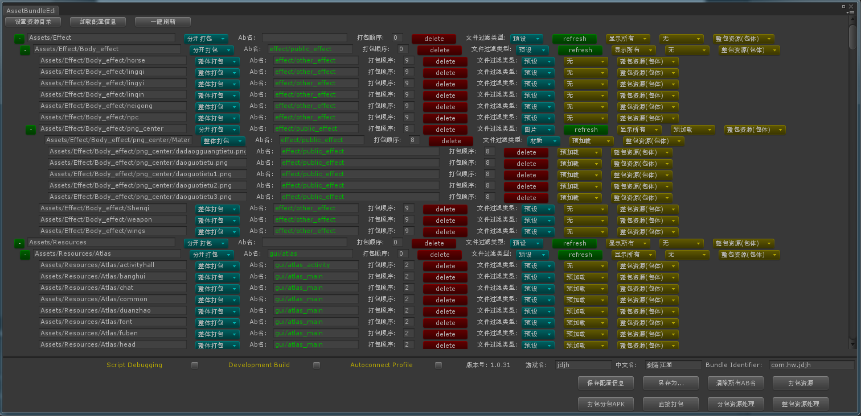

4. 用户界面说明:
- . 编辑器菜单栏
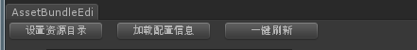
- 设置资源目录
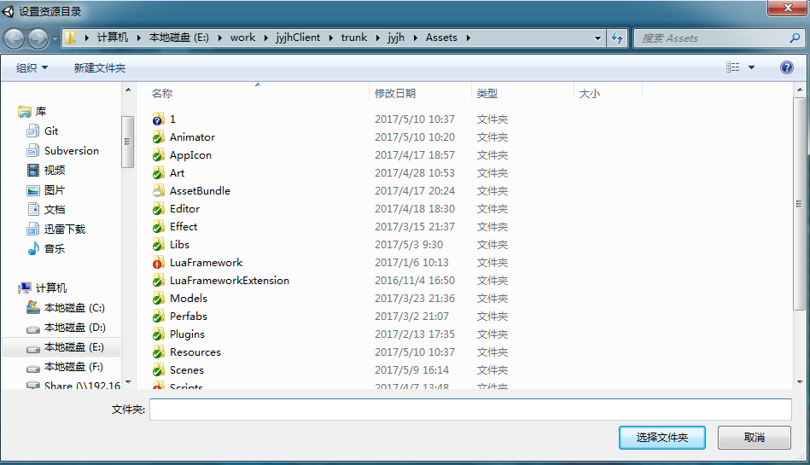
2.1.a
点击后如图2.1.a所示，可以选择一个文件夹设置ab编辑器需要读取的打包资源的根目录*root (备注：*xxx表示后文中相 关的引用用xxx标识。)
- 加载配置信息
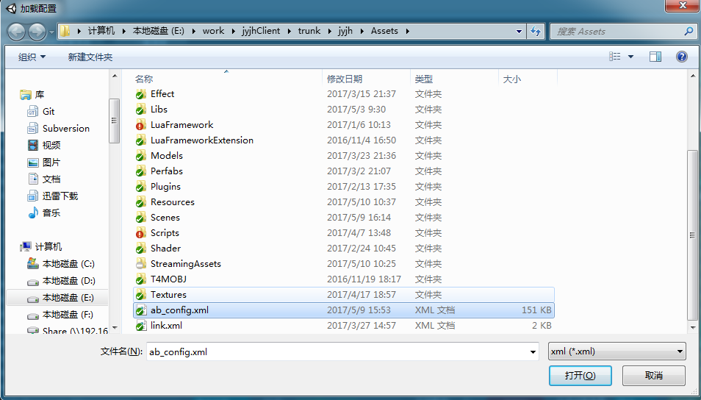
2.1.b
点击后如图2.1.b所示打开一个加载编辑器配置文件的对话框，配置文件为一个xml格式文件。首次打开AB编辑器需要手动加 载配置信息，配置信息存放目录为Assets/ab_config.xml。
c）一键刷新，点击后自动扫描所有目录下的新增文件并刷新，如果有新增文件将其显示在编辑器视图区域内，并在ab名末尾添加 new字符串以示标识
- . 编辑器视图和资源设置操作区域
Ab编辑器的原理是读取root下的所有目录在编辑器视图区域内进行显示操作，所以编辑器视图区域按文件目录以行为单位进行排 列，每行元素可以分为两种类型：按目录类型和按文件类型。
a）按目录类型：
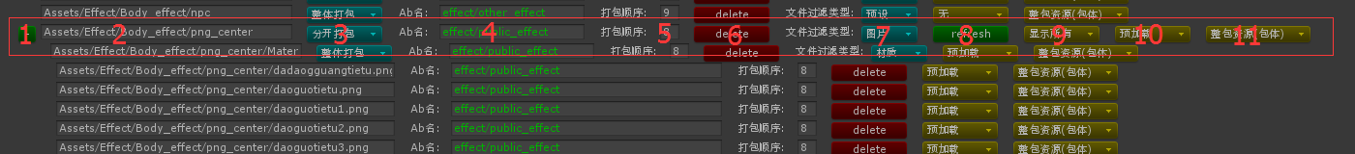
1-> 缩放按钮，点击可以伸缩目录，用来调整目录可视区域结构。
2-> 目录名，显示当前行数的目录名称，对应root下的文件夹列表名称，按目录排列
3-> 打包方式：1.分开打包（点选后会列出当前目录下的所有选定文件类型的文件进行单独ab名称设置打包）; 2.整体打包（默认选择打包方式，该方式会将该目录下所有文件都打入到同一个ab包下）
4-> ab名，设置资源的AssetBundleName，如果选择的是整体打包方式，则该目录下所有资源AssetBundleName都
设置为该ab名。编辑器会为资源生成默认的ab名，生成规则是以资源的文件或者文件夹名来进行命名。新增资源（点击了refresh 按钮后出现的资源统称为新增资源）会加_new作为标示符。
5-> 打包顺序，ab名设置的先后顺序，该顺序的设置是为了防止资源重复打包，unity5虽然简化了打包流程，但是并没有简化打包依赖这项操作，实际打包还是需要项目本身进行依赖关系的分析。该编辑器对资源设置ab名时不会进行依赖资源检测，（编辑器设置ab名称是通过当前有无AssetBundleName来进行设置的）所以需要慎重分析资源的依赖情况来设置打包顺序，防止资源重复打包。
6-> 删除按钮，点击后会将目录或者文件加入ab打包排除列表中，并且不在编辑器中再次显示。
7-> 文件过滤类型，选择当前目录下的需要打包的文件的扩展名，预设（.prefab），图片（.jpg or .png），场景（.unity），材质（.mat），声音（.ogg）。
8-> 刷新按钮，点击后自动刷新当前文件夹下的新增资源，并设置相关参数，注意新增资源的ab名称后会添加_new标示符以示不同。
9-> 是否排除该目录下的文件夹选项列表：1.显示所有：显示该目录下的所有文件和文件夹；2.只显示文件：显示该目录下的所有文件，不包括文件夹。
10-> 该ab包在进入游戏后是否需要预加载：1.无（不需要），2.预加载（需要）;使用该编辑器打包的ab包需要逻辑区分是否是公共（依赖）包，如果是，则在游戏内需要预加载，否则选择无。
11-> ab包体与游戏apk或者ipa包关系（是否包含）：1.整包资源（包体），该ab包包含在apk（ipa）整包中；2.整包资源（非包体），该ab包属于分包资源（不包含在包体中，通过游戏后台进行下载）；3.补丁资源，该ab包不包含在包体中也不作为分包资源，但是需要在进入游戏时通过在线更新进行下载。4.不需要下载，该ab包不会包含在包体中同时也不会进行在线更新下载。
*注意：以上所有设置有修改时请点击保存配置按钮进行保存
b） 按文件类型：
1-> 同a.2
2-> 同a.4
3-> 同a.5
4-> 同a.6
5-> 同a.10
6-> 同a.11
7-> ab资源后台下载顺序，按从小到大顺序依次下载，游戏内分为极速模式和流畅模式。在极速模式下，下载完一个资源后会立即进行下一个下载，在流畅模式下，资源下载完成后会间隔2秒来进行下一次下载，如果是不同顺序之间的资源，比如从0->1，切换顺序时会有10秒间隔。
*注意：以上所有设置有修改时请点击保存配置按钮进行保存

- 打包按钮和Setting配置区域
- Script Debugging, Development Build, Autoconnect Profile
3个选项勾选后分别对应buildsetting中的对应选项，如图所示
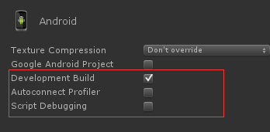
b) 版本号对应当前游戏版本号（由游戏本身进行维护）: PlayerSetting->Other Settubgs->Version。
c) 游戏名：游戏英文名
d) 中文名，游戏中文名：PlayerSetting->Product Name
e) Bundle Identifier：PlayerSetting->Other Settubgs->Bundle Identifier
f) 保存配置信息：保存配置信息到当前配置文件中（默认配置文件为ab_config.xml），每次更改完资源相关设置操作后请手动点击 保存配置信息进行保存。
g) 另存为：将配置文件另存为其他文件。
h) 清除所有ab名：点击后会搜索root目录下的所有已经设置了AssetBundleName的资源文件并清除其AssetBundleName， 更详细信的息请查看下文的打包流程。
i）打包资源：对root下的所有资源自动设置AssetBundleName并进行打包，更详细的信息请查看下文的打包流程。
j ) 打包分包apk：一键打包分包apk（包含资源打包和包体打包），更详细的信息请查看下文的打包流程。
k) 直接打包：打包apk（不包含打包资源），更详细的信息请查看下文的打包流程。
l) 分包资源处理：处理分包资源，更详细的信息请查看下文的打包流程。
m) 整包资源处理：处理整包资源，更详细的信息请查看下文的打包流程。

5. 关于编辑器的使用和打包流程以及版本发布
Android平台：
1. 打包分包
上传资源到CDN
（CDN路径由发包版本确定）
打包资源
分包资源处理
直接打包
AB编辑器操作
打包分包apk
==
svn上传打包资源
目录trunk/assets/android
上传Apk到共享目录

2. 打包整包
上传Apk到共享目录
打包资源
整包资源处理
直接打包

AB编辑器操作
svn上传打包资源
目录trunk/assets/android

上传资源到CDN
（CDN路径由发包版本确定）

- 版本发布和打包相关注意事项
- 在打包之前，关闭UnityCacheServer，如果有新增资源，请首先点击每个目录下的refresh按钮来检测是否有新资源添加，并改名（去掉_new后缀），保存配置文件。然后在点击清除所有ab名按钮，等待进度条读完后再开始打包。
- Ab命名规则
- Asset/Effect下命名为effect/public_effect（需要预加载，公共模型部件特效资源）和effect/other_effect（其他模型部件特效资源）
- Resources/Atlas目录命名规则：gui/atlas_main（公共图集），gui/atlas_login（登陆界面图集）,gui/atlas_activity（活动相关界面图集）
- Resources/Prefab/Gui命名规则: gui/gui_main（包含所有gui/atlas_main图集的预设资源），gui/gui_login（包含所有gui/atlas_login图集的预设资源），gui/gui_activity（包含所有gui/atlas_activity图集的预设资源）
- Resources/Prefab/Model命名规则：以文件名为ab名，加上models/前缀
- Resources/Prefab/Other命名规则：以文件名为ab名，加上effect/前缀
- Resources/Prefab/SceneObj和Resources/Prefab/skill命名规则：整个文件夹内资源都命名为effect/role_skill（该资源为角色和技能特效相关资源）
- Resources/Prefab/UIEffect命名为effect/ui，该目录为ui特效资源
- Resources/Sound/bgm命名规则:按文件名，加上sound/前缀
- Resources/Sound/effect，Resources/Sound/skill，Resources/Sound/ui命名规则:统一命名为sound/sound_effect（音效相关资源）
- Resources/Texture 按文件名命名，加上gui/textures/前缀，UITexture相关资源
- Scenes/Level 按文件名命名，加上scenes/前缀，场景相关资源
- 资源逻辑依赖关系的判定为：界面预设（guiprefab）依赖于图集（atlas）和UITexture（textures），角色怪物模型资源依赖于技能相关资源（role_skill）,ui特效依赖于技能相关资源（role_skill），因为可能有部分贴图共用。声音不包含任何依赖，场景资源比较特殊，需要另外处理，但是打包顺序应该放在所有资源的最后进行处理。
- 项目内部的资源分布路径为Resources/Atlas存放所有图集相关资源，Resources/Prefab下存放所有预设资源，Resources/Sound下存放所有音效和音乐资源，Resources/Texture下存放所有UITexture资源。
- 请注意在打包apk时，Resources目录下的资源均会被打包进去（具体原因可查询unity读写路径的相关资料），而我们项目内部的规划是所有资源均放在Resources目录下，这就要求我们在打包完assetbundle之后需要把resources下面相关的资源移到一个临时目录下才能正式打包apk，否则会造成apk资源量很大。在编辑器下点击打包分包apk按钮或者直接打包按钮会自动进行这个操作，带来的额外后果就是打包时长增加，手动打包（自己手动将resources下的资源目录在unity编辑器内移动到临时文件夹，不可脱离编辑器进行操作，否则会带来更大的时间开销）可以免除代码移动操作带来的额外时长，但是需要小心操作，防止资源遗漏或者重复打包。注意手动只需要移动Atlas，Prefab，Sound和Texture 4个文件夹。
- 由于unity5.x 对图片设置压缩格式的方式的改变（4.x是在打包时进行压缩，所以打包时间很长。5.x在资源导入的时候就会自动进行压缩，压缩一张1024*1024的图片耗时5到10分钟不等，占用所有cpu资源），有大量新增资源更新时，请至少提前一天进行更新。防止因为更新新资源读条导致无法打包或者打包时间过长。（比较好的做法是每天在247上按时更新，打包前终止美术资源的提交）
- 不同版本的需求可能需要不同的config配置文件，请在打包前更改Resources目录下的config.txt文件来更新相关配置。如果是打包不同游戏名称的包体，比如侠隐风云和倚剑江湖，除了需要更改config中的server_url以外，还需要将logo_name设置为游戏名，命名规则为每个汉字的拼音首字母。Assets/AppIcon是存放游戏icon的目录，Resources/Logo是存放游戏logo的目录。

附件：
config.txt字段对照表（打包时必须字段）
server_link=http://192.168.11.243/serverconfig/server_internal.html 服务器地址
sdk_server_link=http://xyfyapi.firedg.com/api.php sdk服务器地址
resource_server=http://xyfycdn.firedg.com/uc2/ CDN地址
cdn_server_link=http://xyfyapi.firedg.com/cdnApi.php sdk返回的CDN地址
internal_sdk=0 是否使用sdk，0不使用1使用
logo_name=jdjh 游戏logo名

